Nama Database: **SICAPE** (SISTEM INFORMASI PENCATATAN PERKAWINAN)

**Tabel1 user**

**Id_user = int (10) Primary**

Nama = Varchar (200)

Nik = Varchar (16)

Email = Varchar (200)

Hp = Varchar (200)

Level_user = int

Tabel Permohonan (inputan **oleh pengguna**)

id_permohonan = **int (10) Primary**

id_user = int (10) **foreign**

no_KK = varchar (16)

nik_suami = varchar (16)

nama_suami = varchar (250)

nik_istri = varchar (16)

nama_istri = varchar (250)

no_aktanikah = varchar (50)

upload_kk = text

upload_ktpsuami = text

upload_ktpistri = text

upload_f106 = text

keterangan = text

tgl_pengajuan = date

tgl_proses = date

upload_draftkk = text

aktif = int

status_pengajuan= varchar (250)

**Tabel MasterStatus (oleh Operator)**

**Id_proses = int (10)**

id_permohonan = int (10) **foreign**

status_pengajuan = varchar (250)

Table LogAktivitas

Id

Ket

user

date

Keterangan:

**Level user 1 (pemohon)**

* Warga bisa melakukan registrasi akun (formulir registrasi)
* Bisa melakukan login (Formulir Login)
* Masuk kehalaman dasboard permohonan

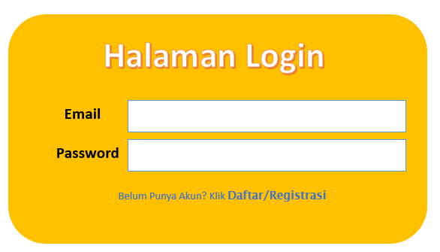

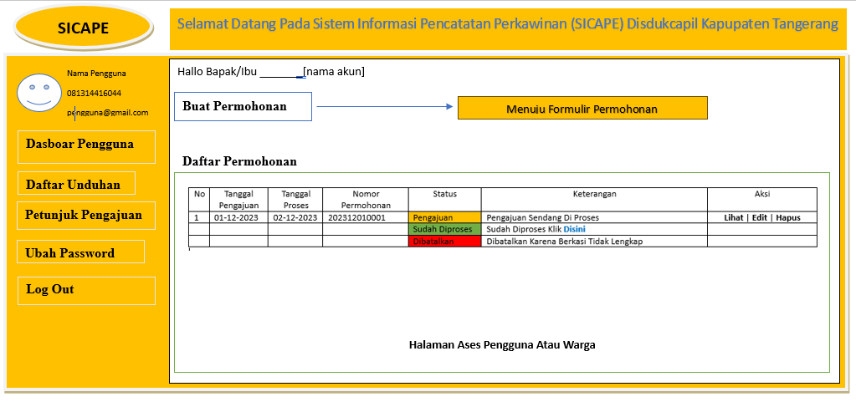

Keterangan dari halaman pengguna:

* Klik Pada info pengguna akan muncul Detail Profil pengguna
* Pada Dasboard pengguna Akan Muncul Halaman seperti diatas
* Buat Permohonan akan mengarah ke Formulir Permohonan
* Setelah membuat permohonan akan loading kehalaman Dasboard pengguna
* Daftar Unduhan akan menampilkan halaman yang memuat Daftar unduhan [F106]
* Petunjuk Pengguna akan menampilkan Halaman Petunjuk membuat permohonan
* Ubah Password akan mengarah ke halaman ubah password
* Logout akan mengarah ke halaman login.

**Level user 2 (operator) (tidak bisa melakukan register hak akses diberikan oleh admin)**

* Operator login (**form login**)
* Masuk kehalaman dasboard (operator)

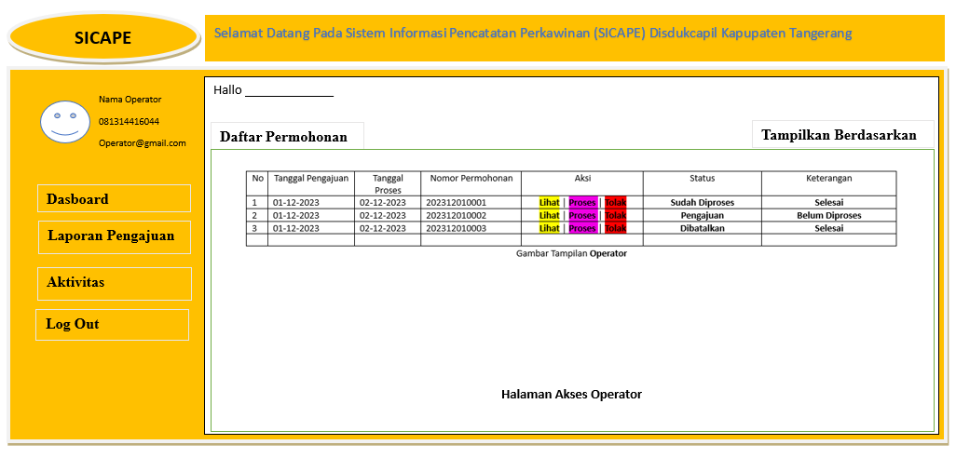

Keterangan dari halaman operator:

* Klik Pada info pengguna akan muncul Detail Profil Operator dan didalamnya terdapat

Ubah Password akan mengarah ke halaman ubah password

* Ubah password akan mengarah kehalaman ubah password
* Pada Dasboard pengguna Akan Muncul Halaman seperti diatas Daftar Permohonan
* Bisa melakukan Filter berdasarkan status
* Melakukan Aksi **lihat permohonan** | **Proses** | **Tolak**
* **Lihat permohonan** akan muncul detail permohonan serta arsip upload berkas yang sudah masuk [operator akan memverivikasi kesesuaian dokumen
* **Proses** akan memberikan pesan kepada pengguna bahwa status sudah diproses [membuat dokumen bukti proses dan bisa diakses pengguna] | status pada pengguna berubah sudah proses keterangan selesai
* **Tolak** akan menampilkan alasan ditolak dan memberitahu pengguna | Status Pada penggunan akan berubah menjadi **Dibatalkan**
* Laporan, bisa melihat laporan yang diajukan secara personal Bulanan dan mingguans
* Aktivitas bisa menampilkan aktivitas yang dilakukan
* Logout akan mengarah pada halaman Login

**Level user 3 (Admin/pengelola akses)**

* Login (form Login)
* Masuk Ke **dasboard admin**

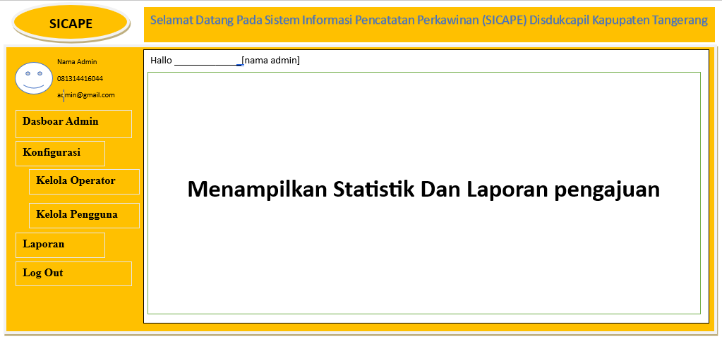

Ketrangan

* Pada Halaman Dasboar dakan munampilkan statistik dan laporan pengajuan
* Klik Pada info pengguna akan muncul Detail Profil Operator dan didalamnya terdapat

Ubah Password akan mengarah ke halaman ubah password

* Ubah password akan mengarah kehalaman ubah password
* **Kelola Operator** Melihat daftar + Menambah + Menonaktifkan Operator
* **Kelola Pengguna** Melihat + Hapus + Menonaktifkan
* Laporan Bisa [Berdasarkan Tanggal | Berdasarkan Status]
* Logout akan mengarah pada halaman Login